BREVET DE TECHNICIEN SUPÉRIEUR ÉLECTROTECHNIQUE

SESSION 2022 ÉPREUVE E4

Pré-étude de l’installation électrique du télésiège SERRE DOUMENGE
à la station de ski de PEYRAGUDES

Éléments de correction

Avertissement : la correction sur Santorin est une correction partagée.
Chaque enseignant doit corriger uniquement les questions qui concernent sa matière.

Vous trouverez sur ce corrigé, un code couleur pour distinguer les matières des questions :
- Vert : Sciences industrielles de l’ingénieur
- Bleu : Physique-Chimie

Éléments de correction 22EQCEPNC -C

Question | Connaissance ou capacité exigible | Eléments de correction / Indicateurs | Compétence non acquise | 0% | Compétence en cours d'acquisition non stabilisée | 40% | Compétence partiellement aquise | 75% | Compétence totalement acquise et transférable
A1 | Définir une grandeur cinématique (vitesse) pour un mouvement de translation (p84) | Connaître l'expression de la vitesse moyenne En déduire l'expression de la durée  Faire le calcul numérique de Δt2  ∆t2=d/v2 =((3050/2))/4,2=363 s soit 6 min3 s  Exprimer le résultat dans l'unité demandée |  |  | L'expression de la durée en fonction de la vitesse et la longueur est donnée |  | 1 des 2 calculs de durée est effectué (juste) |  | Les calculs sont posés, les résultats sont justes avec la bonne unité
A2 | Définir une grandeur cinématique (accélération) pour un mouvement de translation (p84) | Connaître l'expression de l'accélération Calculer les 2 accélérations  -2  a ₁ =∆v/∆t=(5,5-1)/3=1,5 m.s  -2  a ₂ =∆v/∆t=(4,2-1)/3=1,1 m.s  Exprimer le résultat dans l'unité demandée |  |  | L'expression de l'accélération est donnée |  | 1 des 2 calculs d'accélération est effectué (juste) |  | Les calculs sont posés, les résultats sont justes avec la bonne unité
A3 | Définir une grandeur cinématique (accélération) pour un mouvement de translation (p84) | 0,1×g=0,1×9,81=0,981m.s^(-1)  Effectivement la vitesse de confort permet d’avoir une accélération proche de l’accélération réduite de 0,1g |  |  | Le calcul de l'accélération "de confort" est calculée mais le candidat n'a pas comparé les accélérations |  |  |  | Le calcul de l'accélération "de confort" est juste; le candidat a comparé les accélérations et a conclu
A4 | Dimensionner les éléments de conversion entre un mouvement de translation rectiligne et un mouvement de rotation autour d'un axe (p84) | v=RΩ  Ω _{P2} =v2/R_poulie =4,2/(4,90/2)=1,71 rad.s-1  Ω _{M2} =Ω _{P2} ×R=1,71× 46=78,9 rad.s-1  N ₂ =(ΩM2×60)/2π=(78,9×60)/2π=753 tr.min-1 |  |  | La relation entre la vitesse angulaire et la vitesse linéaire est donnée |  | La vitesse est calculée mais l'unité n'est pas indiquée ou elle est erronée |  | Le calcul de la vitesse angulaire du moteur est effectué juste avec la bonne unité
A5 | Extraire des informations d'une plaque signalétique (p88) | vitesse nominale: n _{N} = 993 tr.min-1 expression du couple: Tun=Pun/Ω  Tun=Pun/Ω=(690.10 ³ )/(((993×2π)/60) )=6635 N.m  Le candidat peut consulter le DTEC1 pour obtenir la valeur du couple |  |  | La vitesse nominale est indiquée ou l'expression littérale du couple est donnée |  | La vitesse nominale est indiquée et l'expression littérale du couple est donnée |  | La vitesse nominale est indiquée, l'expression littérale du couple (ou obtenue par lecture sur DTEC1) est donnée et la valeur numérique du couple est donnée avec la bonne unité
A6 | Utiliser la caractéristique mécanique donnée d'une machine asynchrone(p88) | Point de fonctionnement à vide (à la vitesse de synchronisme) PV: TuV= 0 NV≈NS=1000 tr.min-1  Point de fonctionnement nominal Pn: Nn = 993 tr.min-1 Tun=6635 N.m |  |  | 1 des 2 points est correctement placés sur la caractéristique |  |  |  | Les 2 points sont correctement placés sur la caractéristique
A7 | Décrire une association de convertisseurs statiques dans une chaîne de transformation de l'énergie électrique (p83) | Bloc 1 : redresseur > convertisseur alternatif/continu Bloc 2 : filtre > lissage de la tension redressée  Bloc 3 : onduleur > convertisseur continu/alternatif |  |  | Le nom et la fonction d'1 des blocs sont donnés |  | Le nom et la fonction de 2 des blocs sont donnés |  | Le nom et la fonction des 3 blocs sont donnés
A8 | Savoir qu'il existe une commande à U/f pour piloter un moteur asynchrone (p89) | La caractéristique mécanique du moteur se déplace parallèle à elle-même. |  |  | La réponse est partielle. |  | La réponse est correcte mais mal formulée. |  | La réponse est juste et correctement exprimée.
A9 | Dimensionner les éléments de conversion entre un mouvement de translation rectiligne et un mouvement de rotation autour d'un axe (p84) | T Rmoteur =T Rpoulie /(Rη R )  T =(230.10 ³ )/(46×0,95)=5263 N.m  Rmoteur  la caractéristique du couple résistan+C16t est tracée (le couple résistant est constant, donc horizontale). |  |  | Le calcul du couple résistant est effectué ou la caractérististique du couple résistant est correctement tracée |  | Le calcul du couple résistant est incomplet ou faux mais la caractérististique du couple résistant est correctement tracée |  | Le calcul du couple résistant est détaillé et effectué et la caractérististique du couple résistant est correctement tracée
A10 | Déterminer le point de fonctionnement d'un ensemble moteur/charge dans le cas d'une commande à U/f constant (p88) | Indication du point de fonctionnement P2 correspondant à la vitesse N ₂ = 753 tr.min-1  Tracé de la parallèle de la caractéristique moteur passant par le point P2 |  |  | Le point est correctement placé sur la caractéristique du couple résistant mais la caractéristique moteur n'est pas correctement tracée. |  |  |  | Le point est correctement placé sur la caractéristique du couple résistant et la parallèle passant par P2 de la caractéristique du moteur est  correctement tracée
A11 | Utiliser la caractéristique mécanique donnée d'une machine asynchrone(p88) | On trouve graphiquement la vitesse de synchronisme Ns2 = 760 tr.min-1  f2=(Ns2×p)/60=(760×3)/60=38 Hz  La fréquence est bien comprise dans la plage recommandée (30 à 50 Hz) |  |  | 1 des 3 éléments de correction attendus est valide. |  | 2 des 3 éléments de correction attendus sont valides. |  | La vitesse de synchronisme est correctement identifiée; le calcul de la fréquence est effectué  et la conclusion sur la validation de la plage de fréquence est donnée.
B1 | Chaine de puissance  Distribution du point de livraison à la sortie  du TGBT :  - distribution HTA  Argumenter une solution de distribution | Choix : boucle  -> justification : imposé par le CCTP |  |  | Coupure d'artère (boucle) sans justification ou justification erronée |  |  |  | Structure en boucle avec justification
B2 | Chaine de puissance  Distribution du point de livraison à la sortie  du TGBT :  - distribution HTA | Choix : comptage BT  ->justifications : - un seul transformateur HTA/BT et I2N = 836A  < 2000 A |  |  | Comptage BT sans aucun élément de justification |  | Comptage BT avec au moins 1 élément de justification est fourni |  | Comptage BT avec 2 éléments de justification fournis

B3 | Chaine de puissance  Distribution du point de livraison à la sortie  du TGBT :  - distribution HTA  Choisir des matériels de distribution et de protection | Protections électriques:  Choix :  Protection du primaire : interrupteur-sectionneur porte fusibles combiné  ->justification : - imposé par le CCTP  Protection du secondaire : disjoncteur BT  -> justification : - imposé par le CCTP  Autre Protection :  Choix : Relais DMCR ou DGPT2  -> justification : - transformateur immergé |  |  | Des éléments de protection sont cités |  | Au moins 2 éléments de protection sont cités et correctement justifiés |  | Les 3 éléments de protection sont cités et correctement justifiés
B4 | Chaine de puissance  Distribution du point de livraison à la sortie  du TGBT :  - distribution HTA  Réaliser des schémas, plans électriques et  autres documents du projet/chantier | Voir l'onglet "B4-B5" :  3 zones doivent être complétées (les différents sectionneurs de MALT ne sont pas exigés): zone HTA arrivée/Départ Boucle (rracordements HTA corrects et représentations des cellules interrupteurs correctes), zone HTA Alimentation Primaire de T1 (raccordement HTA correct et représentation cellule interrupteur sectionneur fusibles combiné correcte) , Alimentation BT (raccordements corrects et représentation Compteur BT effectutée) |  |  | 1 zone représentée correctement selon exigences attendues |  | 2 zones représentées correctement selon exigences attendues |  | 3 zones représentées correctement selon exigences attendues
B5 | Chaine de puissance  Distribution du point de livraison à la sortie  du TGBT :  - distribution BT  Réaliser des schémas, plans électriques et  autres documents du projet/chantier | Voir l'onglet "B4-B5" :  4 zones doivent être complétées (la représentation du nombre et du type de de fils n'est pas exigé). |  |  | La shématisations des raccordements est correctement réalisée sur 1 zone au moins |  | La shématisations des raccordements est correctement réalisée sur 2 ou 3 zones |  | La shématisations des raccordements est correctement réalisée sur les 4 zones
B6 | Chaine de puissance  Distribution du point de livraison à la sortie  du TGBT :  - distribution BT  Argumenter une solution de distribution | -La tension assignée de DJ1 > tension réseau soit Un ≥ 690v  -Le calibre du disjoncteur doit être supérieur ou égale au courant nominal secondaire du transformateur : I2N= S_TR/(U2 × √3)= 10^6/(690 ×√3)=836,8 A, Soit le calibre INDJ1 ≥ 837A  -L’ICU du disjoncteur doit-être supérieur au courant de court- circuit triphasé Ik3max aux bornes aval du transformateur puisque l’impédance des câbles entre T1 et DJ1 est négligée, et donc de façon approchée : Ik3= 100.I2N/U2cc% = (100  .836,8)/6=13 950 A Soit l’ICU de DJ1 ≥ Ik3max ≈ 14 kA  -Le nombre de pôles coupés / protégés : SLT TN-C -> PE et N confondus -> DJ1-> 3 pôles coupés et 3 pôles protégés |  |  | Au moins 2 critères sur les 4 attendus sont énoncés |  | Au moins 2 critères sur les 4 attendus sont énoncés et les valeurs numériques correspondantes sont fournies et elles sont correctes |  | Les 4 critères attendus sont énoncés et les valeurs numériques correspondantes d'au moins 3 sont fournies et elles sont correctes
B7 | Chaine de puissance  Distribution du point de livraison à la sortie  du TGBT :  - distribution BT  Argumenter une solution de distribution | - les câbles sont enterrés (mode de pose D)  - le courant nominal moteur est In = 700A  - 3 conducteurs chargés  Cuivre : par une approche itérative Il faudra 2 conducteurs par phase soit 350 A par conducteur sur chaque phase et d’après le tableau fig22, le pré-dimensionnement impose : 2 x 240 mm2 par phase en cuivre  Alu : par une approche itérative Il faudra 3 conducteurs par phase soit 234 A par conducteur sur chaque phase et d’après le tableau fig22, le pré-dimensionnement impose : 3 x 185 mm2par phase en aluminium |  |  | La démarche est correctement conduite même si les choix des sections sont érronées |  | La démarche est correctement conduite et au moins la section est correcte pour 1 des matériaux |  | La démarche est correctement conduite et la section est correcte pour les 2 matériaux
B8 | Chaine de puissance  Distribution du point de livraison à la sortie  du TGBT :  - distribution BT  Argumenter une solution de distribution | - Conducteurs en cuivre : 2 x 240 mm2 par phase -> 6 conducteurs de 35m unitaire soit 210m à 37,95€/m soit un coût de 7969€ TTC  - Conducteurs en aluminium : 3 x 185 mm2 par phase -> 9 conducteurs de 35m unitaire soit 315m à 4,75€/m soit un coût de 1 497€ TTC  Le choix définitif des conducteurs en aluminium s’impose et le coût de la main d’œuvre supplémentaire pour tirer un 3ème câble supplémentaire par phase serait largement amorti par la différence du coût des câbles. |  |  | Une argumentation est conduite mais les calculs sont érronés |  | Une argumentation est conduite et les calculs sont corrects pour 1 solution |  | Une argumentation est conduite et les calculs sont corrects pour les 2 solutions
C1 | Sureté/Sécurité :  -Sûreté de fonctionnement: Déterminer le contexte règlementaire d’une installation, d’un équipement électrique | Réponse attendue : il s’agit du principe de redondance. Si le mode secours est mis en service, c’est qu’il faut évacuer les personnes du télésiège à l’aide de M2 ou de M3. Si un des moteurs de secours tombait en panne l’autre serait mis en service. |  |  | Le principe de redondance est cité sans explication contextualisée au télésiège |  | Le principe de redondance n'est pas cité mais l'explication contextualisée au télésiège est cohérente |  | Le principe de redondance est cité et l'explication contextualisée au télésiège est cohérente

C2 | Sureté/Sécurité :  -Sûreté de fonctionnement: Déterminer le contexte règlementaire d’une installation, d’un équipement électrique | Réponses attendues :  Les 2 moteurs de secours M2 et M3 :  -> utilisent tous les 2 la même source d’alimentation électrique (réseau normal / réseau secouru)  -> utilisent la même chaine cinématique => réducteur => roue dentée => poulie motrice. Un problème sur la roue dentée bloquerait les 2 entrainements de secours |  |  | au moins une défaillance cohérente est citée |  | au moins une défaillance cohérente est citée et expliquée |  | 2 propositions de défaillances cohérentes sont citées et expliquées
C3 | Chaîne de puissance Sources :  - Moyens de production locaux Déterminer les grandeurs physiques mises en œuvre par un moyen de production local | Réponses attendues :  -K u : coefficient d’utilisation, permet de prendre en compte le taux de charge effectif d’une charge  -K s : coefficient de simultanéité, permet de prendre en compte la quantité de charges du même type susceptible d’être en fonctionnement simultanément  -K u et Ks permettent de pondérer les consommations des charges de l’installation pour se rapprocher d’un niveau de consommation effectif proche de la réalité |  |  | au moins une des défnitions de Ku ou de Ks est fournie, même avec les "mots des étudiants-es" |  | Les défnitions de Ku et de Ks sont fournies, même avec les "mots des étudiants-es" |  | Les défnitions de Ku et de Ks sont fournies, même avec les "mots des étudiants-es" et l'explication de l'utilisation de Ku et Ks est cohérente
C4 | Puissances électriques /  -Connaître et utiliser les différentes expressions des puissances actives, réactives, apparentes  - Savoir faire un bilan de puissance.(p80) | Voir document réponse onglet "C4-C5" |  |  | Au moins 2/5 rubriques correctement complétées |  | Au moins 3/5 rubriques correctement complétées |  | 5/5 rubriques correctement complétées
C5 | Chaîne de puissance Sources :  Chaîne de puissance Sources :  Choisir les matériels nécessaires à la mise en œuvre d’un moyen de production local  Grandeurs électriques  Mettre en œuvre des lois pour calculer des grandeurs physiques | Voir document réponse onglet "C4-C5" |  |  |  |  | La puissance du GE est correctement déterminée en prenant en compte le facteur de réserve mais la puissance normalisée de 110kVA n'est pas donnée |  | La puissance du GE est correctement déterminée en prenant en compte le facteur de réserve et la la puissance normalisée de 110kVA est donnée
C6 | Grandeur  Mettre en œuvre des lois pour calculer des grandeurs physiques | P=S.cosφ soit P=110.0,8 =88 kW donc l’autonomie=150/(0,2  .88)= 8,52 h soit 8h 31min |  |  | La puissance du GE est calculée |  | La puissance du GE est calculée et le calcul de l'autonomie est amorçé  ou  Le calcul de l'autonomie est mené à bien à partir de S |  | La puissance du GE est calculée et le calcul de l'autonomie est conduite à bien
C7 | Chaîne de puissance  Argumenter une solution de production locale | En mode secours, un seul des 2 moteurs (M2 ou M3) sera mis en service pour entraîner le câble afin d’évacuer les passagers à vitesse réduite. En cas de perte du réseau électrique, l’alimentation du moteur de secours utilisé et de toutes les autres charges électriques nécessaires (ventilateurs…) sera obtenue par la mise en service d’un groupe électrogène de secours dont la puissance de dimensionnement est de 106 kVA. Pour une puissance installée de 110 kVA avec un réservoir de 150 litres de carburant et pour un fonctionnement nominal, ce groupe électrogène permettrait de fonctionnement en autonomie totale pendant 8h31min, conformément au cahier des charges. |  |  | L'expression peut être hésitante et au moins 1 des items définis ci-dessous sont évoqués:  - le rôle des moteurs de secours est évoqué clairement.  -le rôle du GE est évoqué clairement.  -le respect de l'autonomie est atteinte. |  | L'expression est satisfaisante et au moins 2 items définis ci-dessous sont évoqués:  - le rôle des moteurs de secours est évoqué clairement.  -le rôle du GE est évoqué clairement.  -le respect de l'autonomie est atteinte. |  | L'expression est satisfaisante et les 3 items définis ci-dessous sont évoqués:  - le rôle des moteurs de secours est évoqué clairement.  -le rôle du GE est évoqué clairement.  -le respect de l'autonomie est atteinte.
D1 | Ecrire le PFD (p85) | → → → →  F + T + t = 0 |  |  | Le PFD est énoncé sans écriture vectorielle |  | Le PFD est énoncé en écriture vectorielle incomplète |  | Le PFD est énoncé correctement en écriture vectorielle
D2 | Ecrire le PFD (p85) | F=T+t F=220000+105000=325 kN |  |  | La relation entre F, T et t est donnée |  | La relation entre F, T et t est donnée mais le calcul est faux ou l'unité fausse |  | La relation entre F, T et t est donnée et le calcul est juste avec l'unité correcte
D3 | Définir la pression au sein d'un fluide et l'exprimer dans les unités usuelles (p85) | P= F/S  P= 330000/(π 0,18²/4)  P=129,7.10 ⁵ Pa=130 bar |  |  | La relation reliant la force et la pression est donnée |  | Le calcul est posé mais il est faux ou l'unité est fausse |  | L'expression littérale est donnée; le calcul est juste et l'unité est correcte

D4 | Chaine de mesure / Nature des signaux en Instrumentation | 2 avantages de la liaison 4/20mA:  - a)fonctionnement sécurisé : la mesure d’un courant de 0mA permet de détecter un dysfonctionnement du capteur ou une rupture du câble entre le capteur et le régulateur.  - b)liaison en courant : pas de chute de tension, peu sensible aux perturbations radio-électriques  2 inconvénients de la liaison 0,10v:  - c)distance > 10m donc les chutes de tension en ligne peuvent être importantes  - d)sensibilité aux perturbations radio-électriques |  |  | Au moins l'avantage a) est cité |  | Au moins l'avantage a) est cité ET l'inconvénient c) |  | Les points a), b), c) et d) sont cités
D5 | Traitement de l’information :  -régulation, asservissement Adapter les paramétrages des applications métiers (notamment de  régulation): ici il s'agit de vérifier qu'un régulateut à hystérésis avec 2 contacts NO convient | Voir document réponse onglet "D5-D6" |  |  | Les tracés de EV1 et EV2 sont partiellement justes |  | Au moins le tracé de l'évolution d'une grandeur est correcte |  | Les tracés de l'évolution de EV1 et EV2 sont corrects
D6 | Traitement de l’information :  -régulation, asservissement Adapter les paramétrages des applications métiers (notamment de  régulation): ici il s'agit de vérifier qu'un régulateut à hystérésis avec 2 contacts NO convient | Voir document réponse onglet "D5-D6" |  |  | Au moins un des état est correct |  | Deux états sont correctement tracés |  | Trois états sont tracés correctement
D7 | Traitement de l’information :  -régulation, asservissement  Adapter les paramétrages des applications métiers (notamment de régulation) | Pour tendre le câble, il faut sortir la tige du vérin par la commande d'EV1 par la fermeture d'un contact NO du régulateur.  Pour détendre le câble, il faut rentrer la tige du vérin par la commande d'EV2 par la fermeture d'un contact NO du régulateur.  Pour maintenir la tension du câble, le vérin doit être bloqué, EV1 et EV2 ne sont pas activés, les contacts NO du régulateur restent ouverts.  Un simple régulateur de pression à hystérésis peut-être employé. |  |  | Une amorce de raisonnement est fournie |  | Le raisonnement est partiellement conduit |  | Le raisonnement est corretement conduit

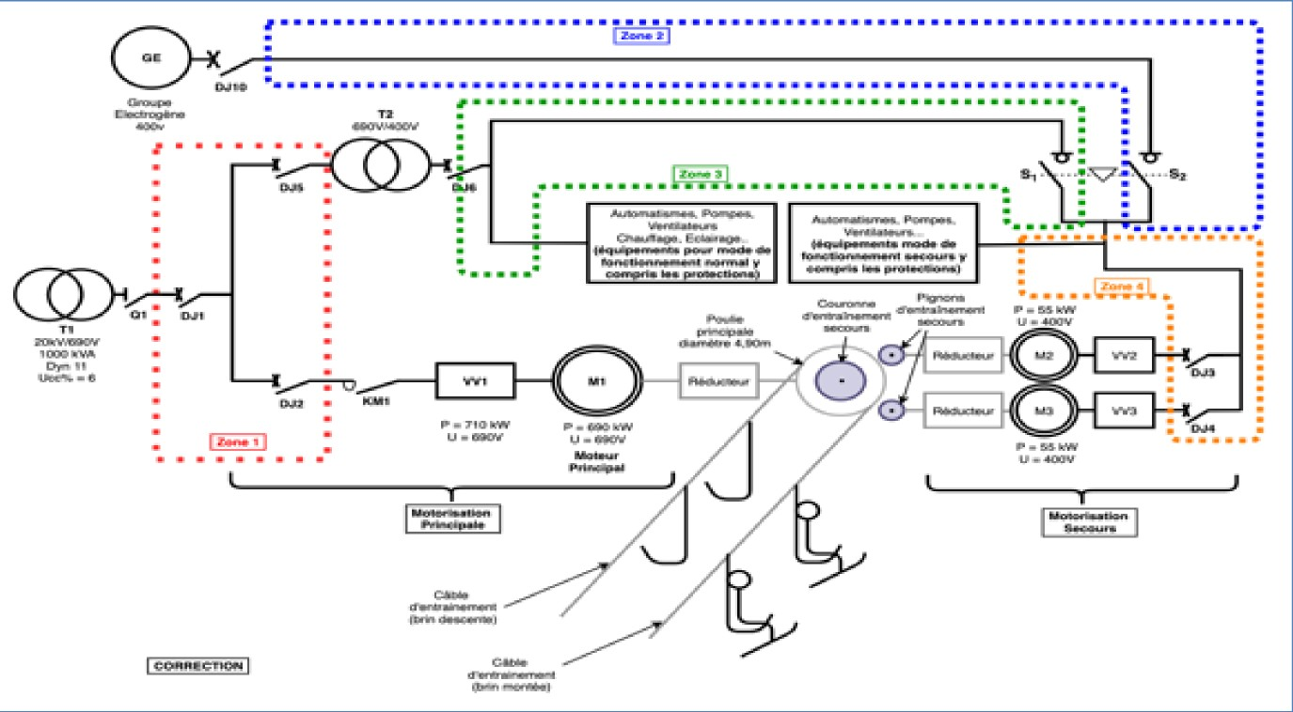
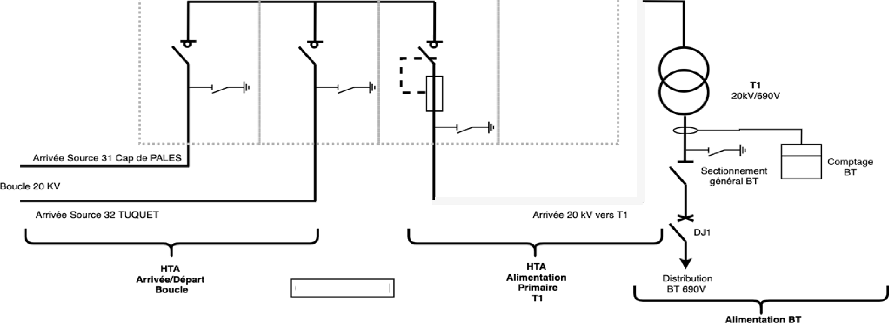
B1.4

CORRECTION

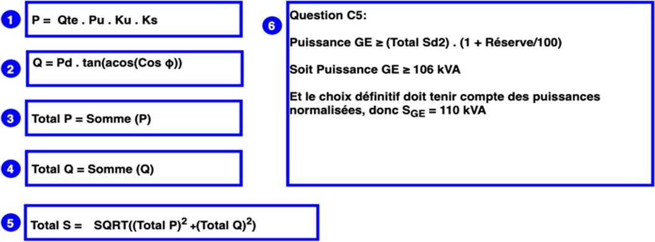

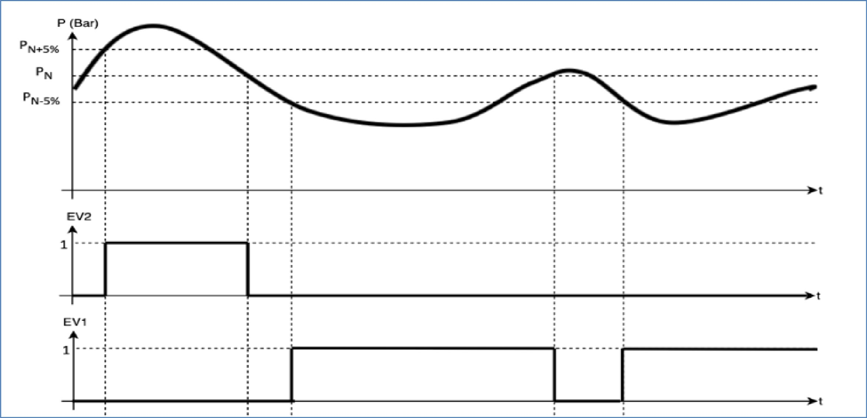
Etat de la tige du vérin

Sortie
tige vérin

Vlaintien
tige
vérin

Rentree
tige vérin

